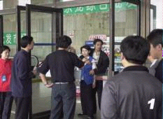
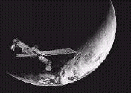

抢劫事件
美国国防部顾问团建议布什总统开展一项“宏伟”的导弹防御计划，该计划称“这种导弹防御体系可在导弹刚发射、飞行过程中和弹道终点三个阶段摧毁敌军的导弹”。如果实施这项计划，美国政府每年需投入100亿美元，而克林顿当时推出的防御计划总共只花费大约600亿美元 详情请进>>>>>

南方网讯 韩剧流行，观众对韩国女明星都有一种“惊艳”感。其实，这些漂亮的韩国美女，绝大部分是靠整容“整”出来的。

韩国的歌手或明星，几乎没有不动刀的。韩剧里哪些女明星整过容？这个问题也常在韩国杂志被拿来讨论，目前只有李英爱被公认是天生美女，《蓝色生死恋》中的宋惠乔尚未听说整过容，但金喜善、金玫等女星，她们的“人工美”则让韩国女人一眼就看穿：“哪有东方人的鼻子可以这么尖、脸型这么完美的？从她们笑起来不自然的脸上，一看就知是整过容的。”为此有观众觉得他们被韩国式的“人工美”所误导了。

姓名：梁洁 班级：初一（3）
E-mail:Batty888@com
电话：（0765）6679169
Ynet5月14日讯：昨晚7时30分左右，深圳市龙岗区发生一起惨剧，一名男子驾驶一辆铲车疯狂碾向正在逛夜市的一群打工仔和打工妹，至少造成11死和十余人轻重伤，死者中包括一名孕妇。

据新快报报道，事情发生在龙岗区一工业区内的夜市，该夜市街道长达300米，是附近工厂打工者主要的活动区域。当时刚刚吃完晚餐的人们正在散步，一辆铲车突然从一工厂内开出，发疯似的冲向人群。

